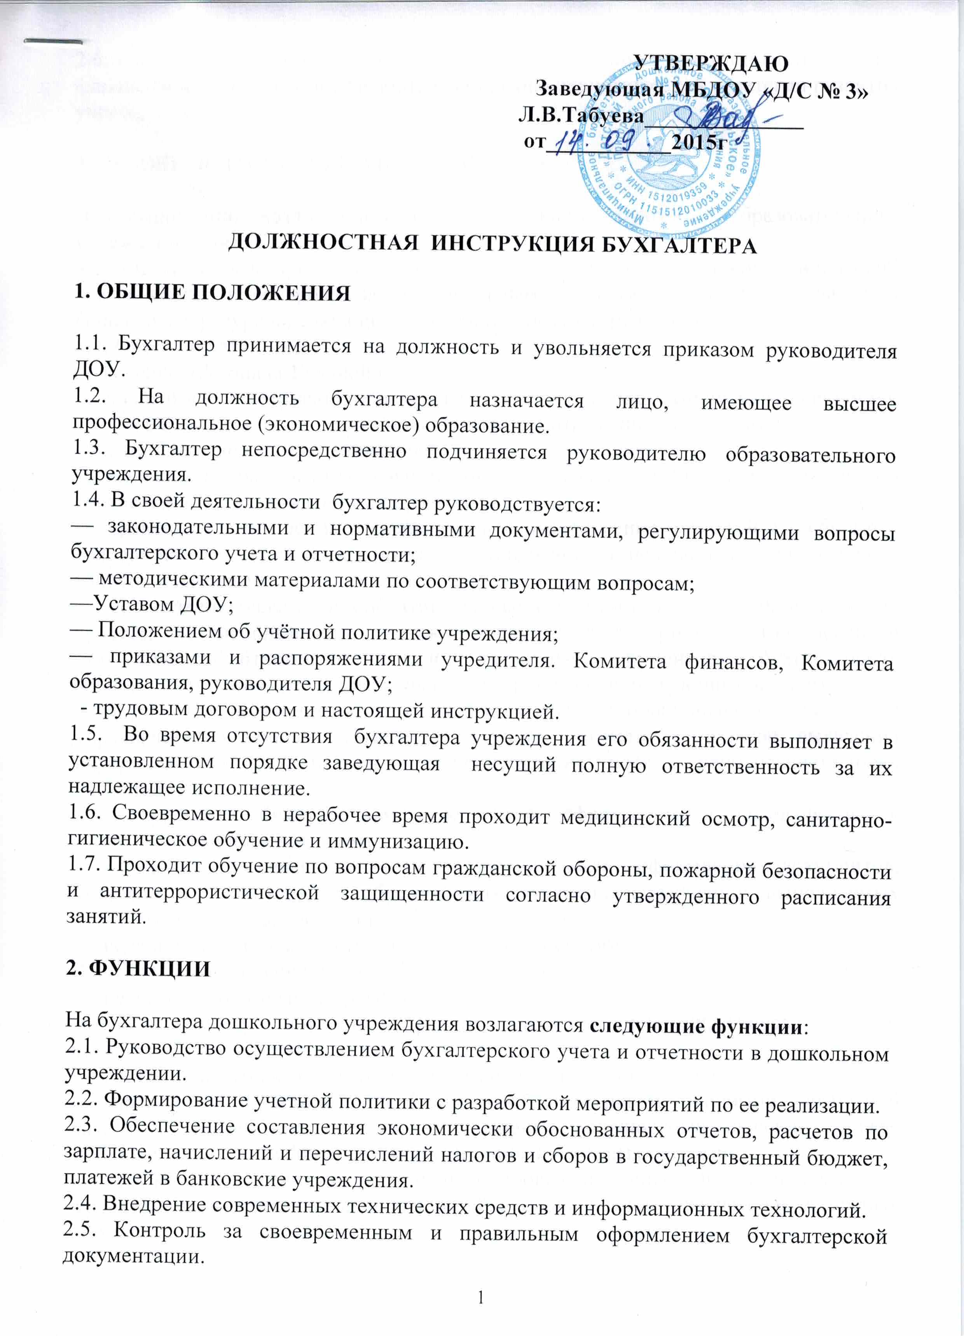

2.6. Анализ выполнения плана учреждением по всем показателям статистической и финансовой отчетности и разработка финансово-экономической стратегии развития учреждения.

3. ДОЛЖНОСТНЫЕ ОБЯЗАННОСТИ

Для выполнения возложенных на него функций бухгалтер образовательного учреждения обязан:
3.1. Осуществлять организацию бухгалтерского учета хозяйственно-финансовой деятельности и контроль за рациональным использованием материальных и финансовых ресурсов, сохранностью собственности учреждения.
3.2. Обеспечивать:
— ведение «Журнала-Главной»;
— полный учет поступающих денежных средств, товарно-материальных ценностей и основных средств, а также своевременное отражение в бухгалтерском учете операций, связанных с их движением;
— точный учет результатов хозяйственно-финансовой деятельности учреждения в соответствии с установленными правилами;
— правильное начисление и своевременное перечисление платежей в госбюджет, взносов на государственное социальное страхование, в пенсионный фонд и других взносов и платежей;
— составление баланса и оперативных сводных отчетов о доходах и расходах средств, об использовании бюджета, другой достоверной бухгалтерской и статистической отчетности на основе первичных документов и бухгалтерских записей, представление ее в установленные сроки соответствующим органам;
— осуществление экономического анализа хозяйственно-финансовой деятельности учреждения по данным бухгалтерского учета и отчетности в целях выявления внутрихозяйственных резервов, предупреждения потерь непроизводственных расходов;
— сохранность бухгалтерских документов, оформление и передачу их в установленном порядке в архив;
— законность, своевременность и правильность оформления документов, составление экономически обоснованных отчетных калькуляций выполняемых услуг, расчеты по заработной плате;
— ведение аналитического учета расчетов по субсчетам.
3.3. Совместно с руководителем ДОУ обеспечивать:
— целевое использование средств;
— соблюдение установленных правил оформления, приемки, отпуска товарно-материальных ценностей;
— составление проекта смет расходов на содержание учреждения;
— правильность расходования фонда заработной платы, экономии заработной платы и спонсорских средств; установления должностных окладов, строгое соблюдение штатной финансовой дисциплины и кассовых операций;
— соблюдение установленных правил проведения инвентаризации денежных средств, товарно-материальных ценностей, основных фондов, расчетов и платежных обязательств;
— взыскание в установленные сроки дебиторской и погашение кредиторской задолженностей, соблюдение платежной дисциплины;
— законность списания с бухгалтерских балансов недостач, дебиторских задолженностей и других потерь;
— правильность использования штатных единиц, должностных окладов и фактическую отработку установленной педагогической нагрузки.
—составление сметы, план финансово-хозяйственной деятельности, муниципального задания и штатного расписания на новый учебный год
3.4. Участвовать:
— в подготовке мероприятий, предупреждающих образование недостач и незаконное расходование денежных средств и товарно-материальных ценностей, нарушение финансового и хозяйственного законодательства;
— в проведении экономического анализа хозяйственно-финансовой деятельности по данным бухгалтерского отчета и отчетности в целях выявления внутрихозяйственных резервов учреждения.
3.5. Осуществлять контроль за соблюдением порядка оформления первичных и бухгалтерских документов, расчетов и платежных обязательств, расходованием фонда заработной платы, проведением инвентаризаций основных средств, товарно-материальных ценностей и денежных средств.
3.6. Принимать меры по накоплению финансовых средств для обеспечения финансовой устойчивости учреждения.
фонда экономии заработной платы и спонсорских средств.

4.ПРАВА

Бухгалтер имеет право:
4.1. Представлять интересы учреждения во взаимоотношениях с другими вышестоящими организациями и учреждениями системы образования по хозяйственно-финансовым и иным вопросам.
4.2. Вносить на рассмотрение руководителя учреждения предложения по совершенствованию хозяйственно-финансовой деятельности.
4.3. Подписывать и визировать документы в пределах своей компетенции.
4.4. Получать от руководителя ДОУ и зам. зав. по административно-хозяйственной части информацию и документы, необходимые для выполнения своих должностных обязанностей.
4.5. Требовать от руководителя предприятия оказания содействия в исполнении своих должностных обязанностей и прав.

5. ОТВЕТСТВЕННОСТЬ
Бухгалтер несет ответственность:
— за совершенные в процессе осуществления своей деятельности правонарушения в пределах, определяемых действующим административным, уголовным и граждански законодательством Российской Федерации, в том числе:
— неправильное ведение бухгалтерского учета, запущенность в бухгалтерском учете и искажение отчетности;
— принятие к исполнению документов по операциям, влекущим за собой нарушение действующего законодательства финансовой дисциплины;
— неправильное и несвоевременное списание товарно-материальных ценностей;
—нарушение сроков обработки документов и несоблюдение установленных сроков отчетности;
— дисциплинарную (в порядке, определенном трудовым законодательством) — за неисполнение (ненадлежащее исполнение) без уважительных причин своих функциональных обязанностей, предусмотренных настоящей должностной инструкцией, Уставом ДОУ и правилами внутреннего трудового распорядка в порядке, определенном трудовым законодательством;
— административную (в порядке и случаях, предусмотренных административным законодательством) — за нарушение правил пожарной безопасности, охраны труда, санитарно-гигиенических правил, организации воспитательно-образовательного и хозяйственного процессов;
— материальную (в порядке и пределах, установленных трудовым или гражданским законодательством) — за виновное причинение ДОУ или участникам образовательного процесса материального ущерба в связи с исполнением (неисполнением) своих должностных обязанностей.

6. ВЗАИМООТНОШЕНИЯ И СВЯЗИ ПО ДОЛЖНОСТИ
Бухгалтер;
6.1. Работает в режиме ненормированного рабочего дня .
6.2. Совместно с руководителем ДОУ составляет проект сметы, план финансово-хозяйственной деятельности, муниципальное задание и штатное расписание на новый учебный год.
6.3. Представляет руководителю учреждения отчет о финансово-хозяйственной деятельности.
6.4. Получает от руководителя ДОУ информацию нормативно-правового и организационно-методического характера, знакомится под расписку с соответствующими документами.
6.5. Систематически обменивается информацией по вопросам, входящим в свою компетенцию с подчиненными и руководителем ДОУ.
6.6. Информирует руководителя ДОУ о возникших трудностях в решении вопросов финансово-хозяйственной деятельности.
6.7. Передает руководителю дошкольного учреждения информацию, полученную непосредственно на совещаниях и семинарах.

Инструкция составлена в двух экземплярах, второй экземпляр находится на рабочем мест

С настоящей инструкцией ознакомлена и согласна: __________ _ /подпись/ "_____"_________ /дата/

